拓展任务
1．（2019门头沟一模）（6分）涡虫生活在水中，但不能在水中游动，只能在物体或液体表面做游泳状爬行。为了探究涡虫是否具有认识道路的能力，科学家利用涡虫这一生活习性，进行如下图所示的实验。请据图分析回答下列问题：
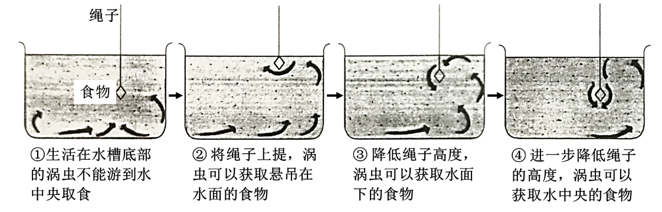

（1）由图可知，涡虫通过__________的运动方式获取吊在水中央的食物。涡虫从水槽底部到水中央的取食途径是：水槽底部→_________________→绳子→食物。
（2）从行为形成的过程看，涡虫能获取水中央食物的行为属于________行为。该行为有助于涡虫适应__________的环境。

2.2016年奥运会男子69公斤级冠军石智勇挺举190公斤，举起的重量约为体重2.75倍。普通人能举起身体体重一倍的物体就会感觉吃力。请你分析一下适当的体育锻炼对运动系统有哪些影响？

3.查找资料，比较分析：
(1)脊椎动物（鱼、两栖、爬行、鸟类、哺乳）的骨骼与生活环境的关系。

(2)哺乳动物的运动方式多样，生活在不同环境的动物（如：鲸、蝙蝠、马、人等）前肢骨骼变化情况。

